Diagramme mit Excel manipulieren
Der folgende "Workshop" stammt von hier:
http://blog.p4x.ch/2006/03/mehr-auslaender-brutalos-ein-svp-workshop-zur-gezielten-medienmanipulation/
Der Text ist durchgängig bewusst zynisch, oft auch ironisch - das bitte beim Lesen nicht vergessen!
mehr ausländer-brutalos – ein SVP-workshop zur gezielten medienmanipulation
PAX' Weblog 13.03.2006
Herzlich willkommen zum Statistikmanipulationsseminar der SVP. Ich bin ihr Führer Leiter dieses Kurses. Ziel der heutigen Versammlung: Einen geschliffenen Text für die Zeitung zu kreieren, denn die Gemeindewahlen stehen an.
Wie gehen wir also vor? Zuerst brauchen wir ein Thema. Für uns von der SVP machen sich die Ausländer immer gut. Nachdem das Thema nun klar ist, gehen wir in die Archive der Polizei. Wir werden später die Quelle zwar zitieren (Kriminalstatistik der Kriminalpolizei), wir verschweigen jedoch gezielt welchen Kanton, damit für die linken Journalisten das Überprüfen der Fakten etwas schwieriger wird.
Nachdem wir nun die Fakten haben, müssen wir schauen, dass wir die gezielt zu unseren Gunsten manipulieren können. Fälschen dürfen wir natürlich nicht, aber gegen eine etwas differenziertere Darstellung hat niemand etwas einzuwenden. Ganz wichtig dabei, wir verwenden grundsätzlich prozentuale Anteile, denn da steigen die Zahlen immer. Effektiv lassen Prozentzahlen zwar keinen reellen Vergleich zu, das merkt der dumme Bürger jedoch nicht. Eine gute Statistik ist die zu den 'Schweren Delikten gegen Leib und Leben'. … Ich habe hier mal eine Folie vorbereitet: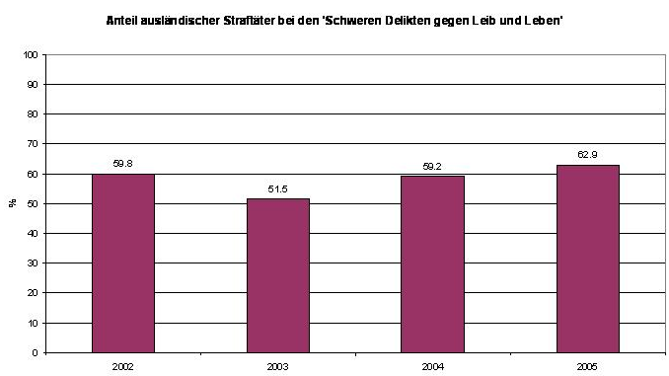
[Aufgabe 1: Die Zahlenwerte sind bereits in der Tabelle diagramme_manipulieren_daten.xlsx eingetragen. Erstellen Sie aus diesen Werten ein Diagramm, das inhaltlich dem oben entspricht.]
So sieht die Statistik der Jahre 2002 bis 2005 aus. Wie auf den ersten Blick zu sehen ist, sind die Unterschiede eigentlich minimal. Doch das zieht natürlich in der Zeitung keine Leser aufs Inserat. Deshalb müssen wir als erstes die Balken etwas verändern. Wir tun dies, indem wir einfach die Achse links (Auch y-Achse genannt) etwas verkleinern. D.h. wir zeigen nur einen Ausschnitt daraus. So entstehen wunderbare Effekte, wie die nächste Graphik zeigt:
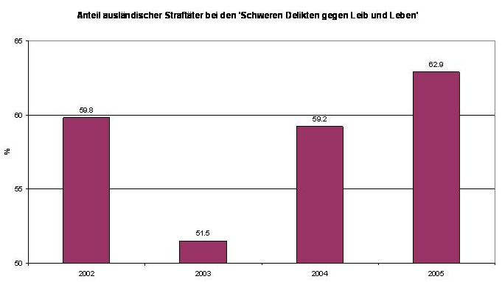
[Aufgabe 2: Manipulieren Sie Ihr Diagramm entsprechend. Experimentieren Sie mit guten Minimalwerten, Weglassen der Achsbeschriftung usw.]
Da die Gemeindewahlen bald anstehen, interessiert uns vor allem der Bereich in 2004 und 2005. Weil von 2002 auf 2003 die Zahlen gesunken sind, passt das auch nicht gerade in unsere Argumentation. Darum lassen wir diese Werte vorerst weg. Die nächste Graphik sieht dann so aus:
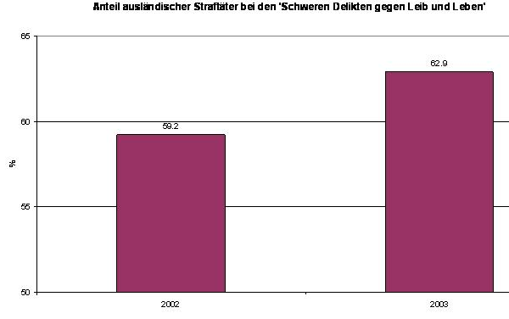
2005
2004
[Aufgabe 3: Manipulieren Sie Ihr Diagramm entsprechend.]
Nicht wahr, so sieht das doch schon viel aussagekräftiger aus.
Wir würzen das Ganze nun mit Schlagworten wie 'Ausländer-Brutalos', Verhätschelern, Linken, Asylmissbraucher, etc. Dazu machen wir noch gute Sätze wie 'Das haben wir den Verhätschelern zu verdanken' oder 'Schuld daran sind Linke und Verhätscheler'. Und so sieht das dann in der Endfassung aus:
verhätscheln:übertrieben nett sein zu jemandem
Rekurs: Einspruch (jur.)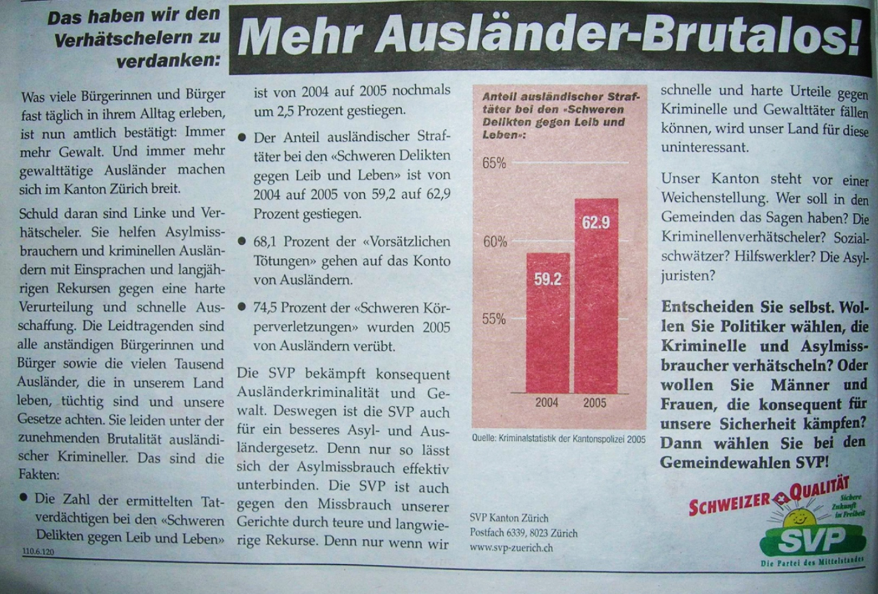
Das allerwichtigste aber ist, dass wir gezielt verschweigen, dass in anderen Bereichen die Kriminalität der Ausländer gesunken ist. Wir müssen unbedingt vermeiden, dass z.B. eine Graphik über die sonstigen Delikte gegen Leib und Leben veröffentlicht wird. Wie ihr hier sehen könnt:
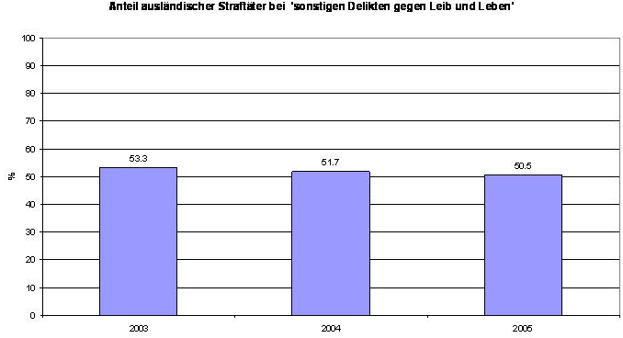
Und vor allem müssen wir verhindern, dass daran herumgeschraubt wird, dann sieht die Graphik nämlich so aus, und das würde uns natürlich nicht helfen:
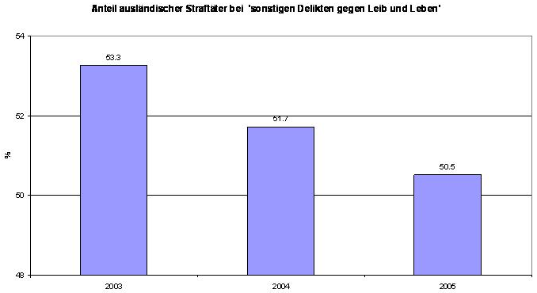
[Aufgabe 4: Die Daten finden Sie ebenfalls in der Excel-Tabelle. Manipulieren Sie die Tabelle wie besprochen.]
Quellen: neuestes SVP-Inserat (zu sehen in jeder Zeitung) und Kriminalstatistik der Kantonspolizei Zürich http://www.kapo.zh.ch/internet/ds/kapo/de/news/statistiken.html

Weitere Aufgaben

Einbürgerungen von Ausländern 1981-2011
https://www-genesis.destatis.de/genesis/online/data;jsessionid=845F42CE75142F139CF6587AD6B12327.tomcat_GO_1_1?operation=abruftabelleBearbeiten&levelindex=2&levelid=1361747145531&auswahloperation=abruftabelleAuspraegungAuswaehlen&auswahlverzeichnis=ordnungsstruktur&auswahlziel=werteabruf&selectionname=12511-0001&auswahltext=&werteabruf=starten

